Жили-были старик да старуха. У них было три сына — два старших умниками слыли, а младшего все дурачком звали. Старших старуха любила — одевала чисто, кормила вкусно. А младший в дырявой рубашке ходил, черную корку жевал.
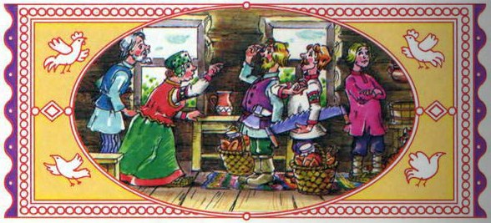
— Ему, дурачку, все равно: он ничего не смыслит, ничего не понимает!
Вот однажды дошла до той деревни весть: кто построит царю такой корабль, чтоб и по морям ходил и под облаками летал, — за того царь свою дочку выдаст.
Решили старшие братья счастья попытать.
— Отпустите нас, батюшка и матушка! Авось который-нибудь из нас царским зятем станет!
Снарядила мать старших сыновей, напекла им в дорогу пирогов белых, нажарила-наварила курятины да гусятины:
— Ступайте, сыночки!
Отправились братья в лес, стали деревья рубить да пилить. Много нарубили-напилили. А что дальше делать — не знают. Стали они спорить да браниться, того и гляди, друг дружке в волосы вцепятся.
Подошел тут к ним старичок и спрашивает:
— Из-за чего у вас, молодцы, спор да брань? Может, и я вам какое слово на пользу скажу?
Накинулись оба брата на старичка — слушать его не стали, нехорошими словами обругали и прочь прогнали. Ушел старичок.
Поругались еще братья, съели все свои припасы, что им мать дала, и возвратились домой ни с чем...
Как пришли они, начал проситься младший:
— Отпустите теперь меня!
Стали мать и отец отговаривать его да удерживать:
— Куда тебе, дурню, — тебя волки по дороге съедят!
А дурень знай свое твердит:
— Отпустите — пойду, и не отпустите — пойду!
Видят мать и отец — никак с ним не сладишь. Дали ему на дорогу краюху черного сухого хлеба и выпроводили вон из дому. Взял дурень с собой топор и отправился в лес.
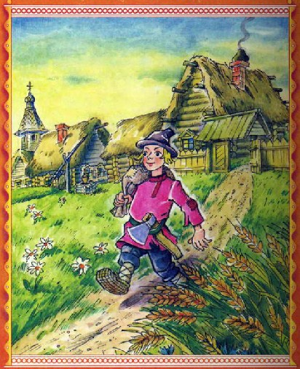
Ходил-ходил по лесу и высмотрел высокую сосну: верхушкой в облака эта сосна упирается, обхватить ее впору только троим.
Срубил он сосну, стал ее от сучьев очищать. Подошел к нему старичок.
— Здравствуй, — говорит, — дитятко!
— Здравствуй, дедушка!
— Что это, дитятко, ты делаешь, на что такое большое дерево срубил?
— А вот, дедушка, царь обещал выдать свою дочку за того, кто ему летучий корабль построит, я и строю.
— А разве ты сможешь такой корабль смастерить? Это дело мудреное, пожалуй, и не сладишь.
— Мудреное не мудреное, а попытаться надо: глядишь, и слажу! Вот и ты, кстати, пришел: старые люди бывалые, сведущие. Может, ты мне, что и присоветуешь.
Старичок говорит:
— Ну, коли просишь совет тебе подать, слушай: возьми-ка ты свой топор и отеши эту сосну с боков: вот этак!
И показал, как надо обтесывать.
Послушался дурень старичка — обтесал сосну так, как он показывал. Обтесывает он, диву дается: топор так сам и ходит, так и ходит!
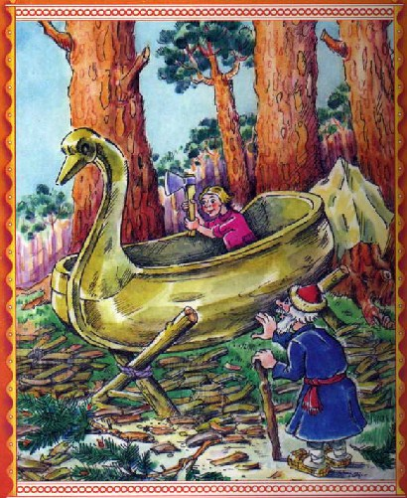
— Теперь, — говорит старичок, — обделывай сосну с концов: вот так и вот этак!
Дурень старичковы слова мимо ушей не пропускает: как старичок показывает, так он и делает.
Закончил он работу, старичок похвалил его и говорит:
— Ну, теперь не грех передохнуть да закусить малость.
— Эх, дедушка, — говорит дурень, — для меня-то еда найдется, вот эта краюха черствая. А тебя-то чем угостить? Ты небось и не угрызешь мое угощение?
— А ну-ка, дитятко, — говорит старичок, — дай сюда свою краюху!
Дурень подал ему краюху. Старичок взял ее в руки, осмотрел, пощупал да и говорит:
— Не такая уж черствая твоя краюха!
И подал ее дурню. Взял дурень краюху — глазам своим не верит: превратилась краюха в мягкий да белый каравай.
Как поели они, старик и говорит:
— Ну, теперь станем паруса прилаживать!
И достал из-за пазухи кусок холста. Старичок показывает, дурень старается, на совесть все делает — и паруса готовы, прилажены.
— Садись теперь в свой корабль, — говорит старичок, — и лети, куда тебе надобно. Да смотри, помни мой наказ: по пути сажай в свой корабль всякого встречного!
Тут они и распрощались. Старичок своей дорогой пошел, а дурень на летучий корабль сел, паруса расправил. Надулись паруса, взмыл корабль в небо, полетел быстрее сокола. Летит чуть пониже облаков ходячих, чуть повыше лесов стоячих...
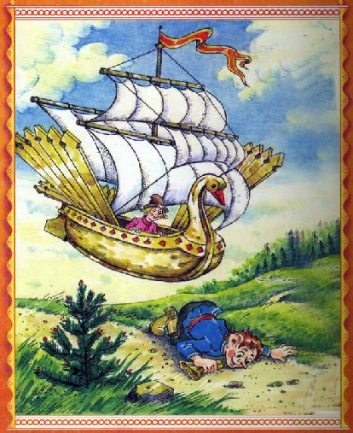
Летел-летел дурень и видит: лежит на дороге человек — ухом к сырой земле припал. Спустился он и говорит:
— Здорово, дядюшка!
— Здорово, молодец!
— Что это ты делаешь?
— Слушаю я, что на том конце земли делается.
— А что же там делается, дядюшка?
— Поют-заливаются там пташки голосистые, одна другой лучше!
— Экой ты, какой слухменный! Садись ко мне на корабль, полетим вместе.
Слухало не стал отговариваться, сел на корабль, и полетели они дальше.
Летели-летели, видят — идет по дороге человек, идет на одной ноге, а другая нога к уху привязана.
— Здорово, дядюшка!
— Здорово, молодец!
— Что это ты на одной ноге скачешь?
— Да если я другую ногу отвяжу, так за три шага весь свет перешагну!
— Вот ты, какой быстрый! Садись к нам.
Скороход отказываться не стал, взобрался на корабль, и полетели они дальше.
Много ли, мало ли пролетели, глядь — стоит человек с ружьем, целится. А во что целится — неведомо.
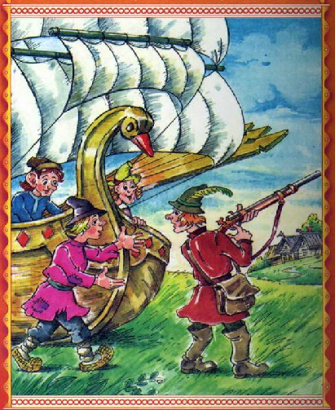
— Здорово, дядюшка! В кого это ты целишься — ни зверя, ни птицы кругом не видно.
— Экие вы! Да я и не стану близко стрелять. Целюсь я в тетерку, что сидит на дереве верст за тысячу отсюда. Вот такая стрельба по мне.
— Садись с нами, полетим вместе!
Сел и Стреляло, и полетели все они дальше.
Летели они, летели и видят: идет человек, несет за спиною большущий мешок хлеба.
— Здорово, дядюшка! Куда идешь?
— Иду добывать хлеба себе на обед.
— На что тебе еще хлеб? У тебя и так полон мешок!
— Что тут! Этот хлеб мне в рот положить да проглотить. А чтобы досыта наесться, мне надобно сто раз по столько!
— Ишь ты какой! Садись к нам в корабль, полетим вместе.
Сел и Объедало на корабль, полетели они дальше.
Над лесами летят, над полями летят, над реками летят, над селами да деревнями летят.
Глядь: ходит человек возле большого озера, головой качает.
— Здорово, дядюшка! Что это ты ищешь?
— Пить хочется, вот и ищу, где бы напиться.
— Да перед тобой целое озеро. Пей в свое удовольствие!
— Да этой воды мне всего на один глоточек станет.
Подивился дурень, подивились его товарищи и говорят:
— Ну, не горюй, найдется для тебя вода. Садись с нами на корабль, полетим далеко, будет для тебя много воды!
Опивало сел в корабль, и полетели они дальше.
Сколько летели — неведомо, только видят: идет человек в лес, а за плечами у него вязанка хвороста.
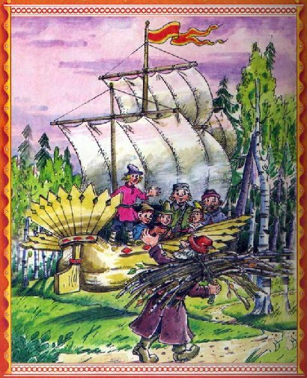
— Здорово, дядюшка! Скажи ты нам: зачем это ты в лес хворост тащишь?
— А это не простой хворост. Коли разбросать его, тотчас целое войско появится.
— Садись, дядюшка, с нами!
И этот сел к ним. Полетели они дальше.
Летели-летели, глядь: идет старик, несет куль соломы.
— Здорово, дедушка, седая головушка! Куда это ты солому несешь?
— В село.
— А разве в селе мало соломы?
— Соломы много, а такой нету.
— Какая же она у тебя?
— А вот какая: стоит мне разбросать ее в жаркое лето — и станет враз холодно: снег выпадет, мороз затрещит.
— Коли так, правда твоя: в селе такой соломы не найдешь. Садись с нами!
Холодило взобрался со своим кулем в корабль, и полетели они дальше.
Летели-летели и прилетели к царскому двору.
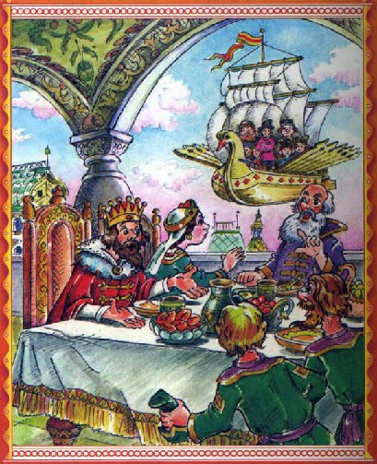
Царь в ту пору за обедом сидел. Увидел он летучий корабль и послал своих слуг:
— Ступайте спросите: кто на том корабле прилетел — какие заморские царевичи и королевичи?
Слуги подбежали к кораблю и видят — сидят на корабле простые мужики.
Не стали царские слуги и спрашивать у них: кто таковы и откуда прилетели. Воротились и доложили царю:
— Так и так! Нет на корабле ни одного царевича, нет ни одного королевича, а все черная кость — мужики простые. Что прикажешь с ними делать?
«За простого мужика нам дочку выдавать зазорно, — думает царь. — Надобно от таких женихов избавиться».
Спросил он у своих придворных — князей да бояр:
— Что нам теперь делать, как быть?
Они и присоветовали:
— Надо жениху задавать разные трудные задачи, авось он их и не разгадает. Тогда мы ему от ворот поворот и покажем!
Обрадовался царь, сейчас же послал слуг к дурню с таким приказом:
— Пусть жених достанет нам, пока наш царский обед не кончится, живой и мертвой воды!
Задумался дурень:
— Что же я теперь делать буду? Да я и за год, а может быть, и весь свой век не найду такой воды.
— А я на что? — говорит Скороход. — Мигом за тебя справлюсь.
Отвязал он ногу от уха и побежал за тридевять земель в тридесятое царство. Набрал два кувшина воды живой и мертвой, а сам думает: «Времени впереди много осталось, дай-ка малость посижу — успею к сроку возвратиться!»
Присел под густым развесистым дубом, да и задремал...
Царский обед к концу подходит, а Скорохода нет как нет.
Загоревали все на летучем корабле — не знают, что и делать. А Слухало приник ухом к сырой земле, прислушался и говорит:
— Экой сонливый да дремливый! Спит себе под деревом, храпит вовсю!
— А вот я его сейчас разбужу! — говорит Стреляло.
Схватил он свое ружье, прицелился и выстрелил в дуб, под которым Скороход спал. Посыпались с дуба желуди — прямо на голову Скороходу. Проснулся тот.
— Батюшки, да, никак, я заснул!
Вскочил он и в ту же минуту принес кувшины с водой:
— Получайте!
Встал царь из-за стола, глянул на кувшины и говорит:
— А может, эта вода не настоящая?
Поймали петуха, оторвали ему голову и спрыснули мертвой водой. Голова вмиг приросла. Спрыснули живой водой — петух на ноги вскочил, крыльями захлопал, «ку-ка-реку!» закричал.
Досадно стало царю.
— Ну, — говорит он дурню, — эту мою задачу ты выполнил. Задам теперь другую! Коли ты такой ловкий, съешь со своими сватами за один присест двенадцать быков жареных да столько хлебов, сколько в сорока печах испечено!
Опечалился дурень, говорит своим товарищам:
— Да я и одного хлеба за целый день не съем!
— А я на что? — говорит Объедало. — Я и с быками и с хлебами их один управлюсь. Еще мало будет!
Велел дурень сказать царю:
— Тащите быков и хлебы. Будем есть!
Привезли двенадцать быков жареных да столько хлебов, сколько в сорока печах испечено.
Объедало давай быков поедать — одного за другим. А хлебы так в рот и мечет каравай за караваем. Все возы опустели.
— Давайте еще! — кричит Объедало. — Почему так мало припасли? Я только во вкус вошел!
А у царя больше ни быков, ни хлебов нет.
— Теперь, — говорит он, — новый вам приказ: чтобы выпито было зараз сорок бочек пива, каждая бочка по сорок ведер.
— Да я и одного ведра не выпью, — говорит дурень своим сватам.
— Эка печаль! — отвечает Опивало. — Да я один все у них пиво выпью, еще мало будет!
Прикатили сорок бочек-сороковок. Стали черпать пиво ведрами да подавать Опивале. Он как глотнет — ведро и пусто.
— Что это вы мне ведрами подносите? — говорит Опивало. — Этак мы целый день проканителимся!
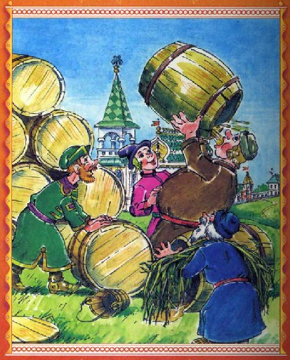
Поднял он бочку да и опорожнил ее зараз, без роздыху. Поднял другую бочку — и та пустая откатилась. Так все сорок бочек и осушил.
— Нет ли, — спрашивает, еще пивца? Не вволю я напился! Не промочил горло!
Видит царь: ничем дурня нельзя взять. Решил погубить его хитростью.
— Ладно, — говорит, — выдам я за тебя свою дочку, готовься к венцу! Только перед свадьбой сходи в баню, вымойся-выпарься хорошенько.
И приказал топить баню.
А баня-то была вся чугунная.
Трое суток баню топили, докрасна раскалили. Огнем-жаром от нее пышет, за пять саженей к ней не подойти.
— Как буду мыться? — говорит дурень. — Сгорю заживо.
— Не печалься, — отвечает Холодило. — Я с тобой пойду!
Побежал он к царю, спрашивает:
— Не дозволите ли и мне с женихом в баню сходить? Я ему соломки подстелю, чтобы он пятки не испачкал!
Царю что? Он дозволил: «Что один сгорит, что оба!»
Привели дурня с Холодилой в баню, заперли там.
А Холодило разбросал в бане солому — и стало холодно, стены инеем подернулись, в чугунах вода замерзла.
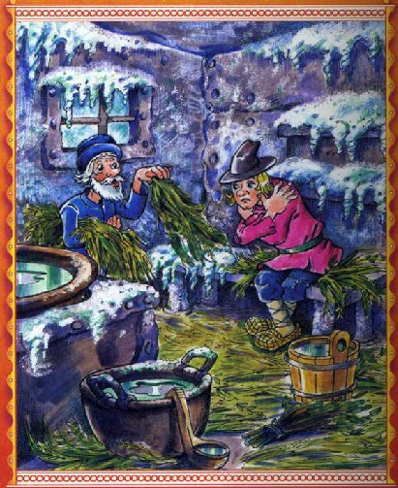
Сколько-то времени прошло, отворили слуги дверь. Смотрят, а дурень жив-здоров, и старичок тоже.
— Эх, вы, — говорит дурень, — да в вашей бане не париться, а разве на салазках кататься!
Побежали слуги к царю. Доложили: Так, мол, и так. Заметался царь, не знает, что и делать, как от дурня избавиться.
Думал-думал и приказал ему:
— Выстави поутру перед моим дворцом целый полк солдат. Выставишь — выдам за тебя дочку. Не выставишь — вон прогоню!
А у самого на уме: «Откуда простому мужику войско достать? Уж этого он выполнить не сможет. Тут-то мы его и выгоним в шею!»
Услышал дурень царский приказ — говорит своим сватам:
— Выручали вы меня, братцы, из беды не раз и не два... А теперь что делать будем?
— Эх, ты, нашел о чем печалиться! — говорит старичок с хворостом. — Да я хоть семь полков с генералами выставлю! Ступай к царю, скажи — будет ему войско!
Пришел дурень к царю.
— Выполню, — говорит, — твой приказ, только в последний раз. А если отговариваться будешь — на себя пеняй!
Рано поутру старик с хворостом кликнул дурня и вышел с ним в поле. Раскидал он вязанку, и появилось несметное войско — и пешее, и конное, и с пушками. Трубачи в трубы трубят, барабанщики в барабаны бьют, генералы команды подают, кони в землю копытами бьют...
Дурень впереди стал, к царскому двору войско повел. Остановился перед дворцом, приказал громче в трубы трубить, сильнее в барабаны бить.
Услышал царь, выглянул в окошко, от испугу белее полотна стал. Приказал он воеводам свое войско выводить, на дурня войной идти.
Вывели воеводы царское войско, стали в дурня стрелять да палить. А дурневы солдаты стеной идут, царское войско мнут, как траву. Напугались воеводы и побежали вспять, а за ними вслед и все царское войско.
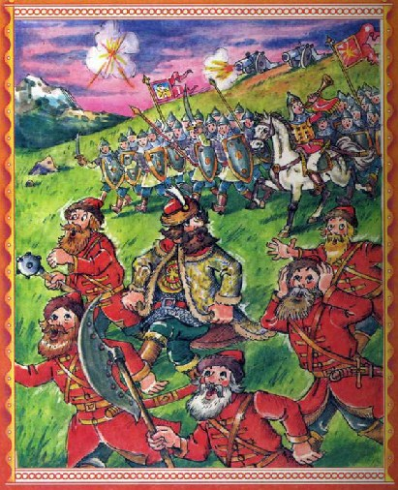
Вылез царь из дворца, на коленках перед дурнем ползает, просит дорогие подарки принять да с царевной скорее венчаться.
Говорит дурень царю:
— Теперь ты нам не указчик! У нас свой разум есть!
Прогнал он царя прочь и не велел никогда в то царство возвращаться. А сам на царевне женился.
— Царевна — девка молодая да добрая. На ней никакой вины нет!
И стал он в том царстве жить, всякие дела вершить.
Иллюстрации: Сазонова Т.П. и Прытков Ю.А..

